La liste de Noël de la maîtresse
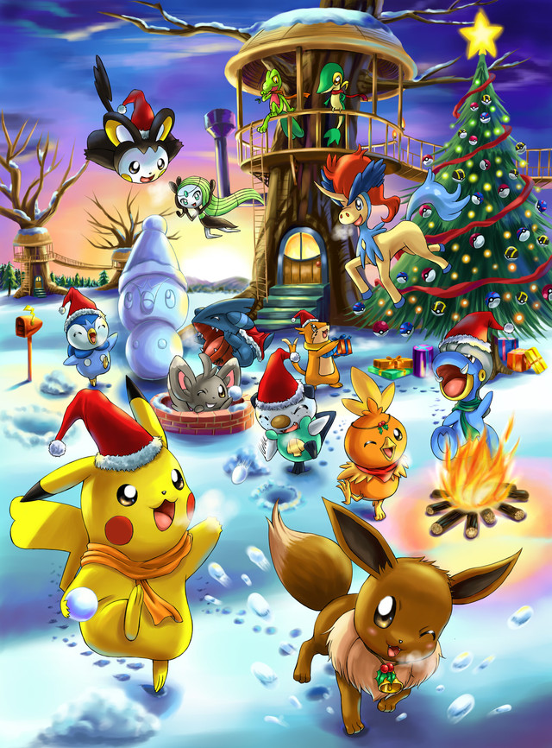

Cher Père Noël,

Je souhaite retrouver à la rentrée, des enfants reposés, calmes, prêts à travailler et à apprendre encore pleins de nouvelles choses. Pour cela, il ne faut surtout pas qu’ils oublient ce que nous avons déjà appris alors je leur ai préparé quelques petits exercices rapides et un peu de lecture. Je compte sur toi pour bien les gâter et leur apporter des jeux auxquels ils pourront jouer, rien de tel que les jeux pour apprendre en s'amusant. J'espère d'ailleurs que chacun écrira une petite lettre pour te remercier. De plus, je souhaite que tous les élèves et leurs familles passent d'agréables fêtes de fin d'année et profitent de ces moments passés ensemble.
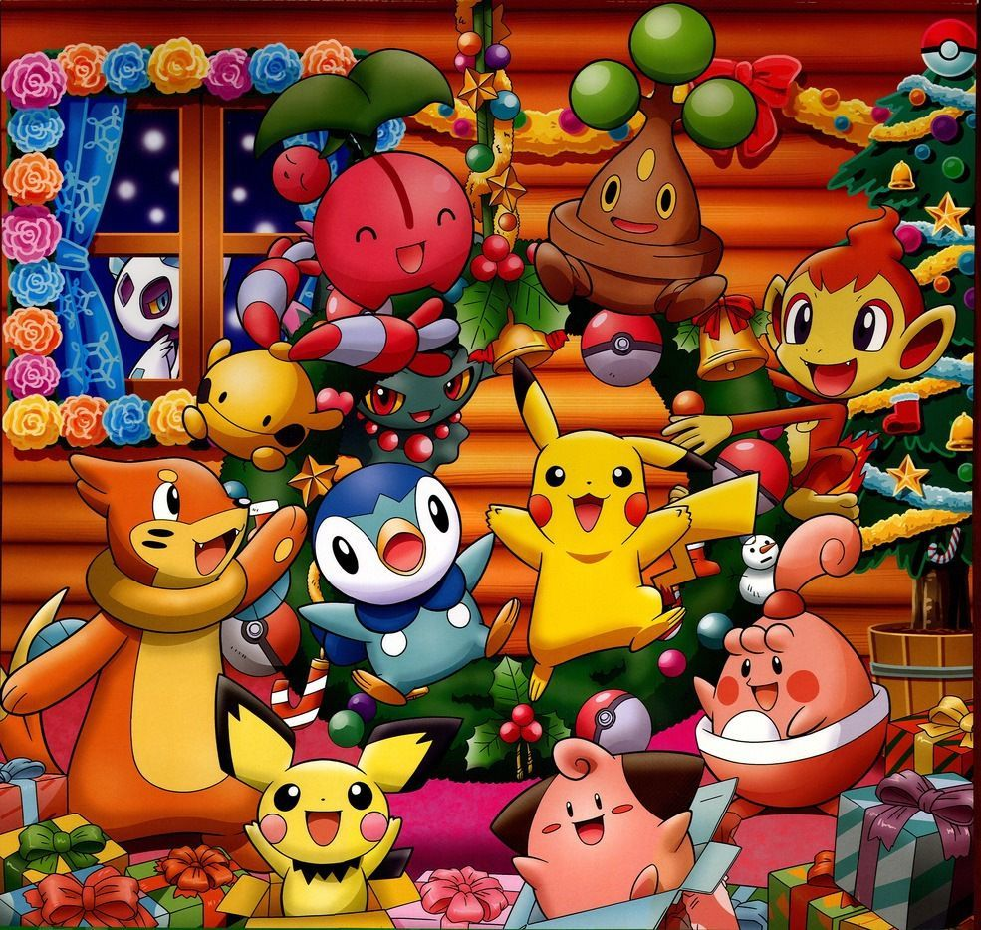
Maths :
- Revoir les tables d’addition et apprendre celles de 9.
- Relire les « je retiens » p .24, 26, 28, 30, 32, 34, 66 et 68.
- Exercices 1, 2, 3, 4 et 5 p.33
- Feuille exercices (partie maths du trieur).
Français :
- Relire les « je retiens » p. 127, 129, 133, 135, 142, 145
- Revoir la poésie : passage lundi 4 janvier.
- Revoir les mots appris depuis le début de l’année.
- Feuille exercices (partie français du trieur).
- Lire le livre « Le repas des sorcières » : il y aura un questionnaire à la rentrée.

N’hésitez pas à adapter si besoin en réduisant le nombre d’exercices !
Enfin, merci de bien vouloir remplir le carnet de comportement et signer les évaluations.
Très belles fêtes de fin d’année,
Mme Deheurles-Gasch

